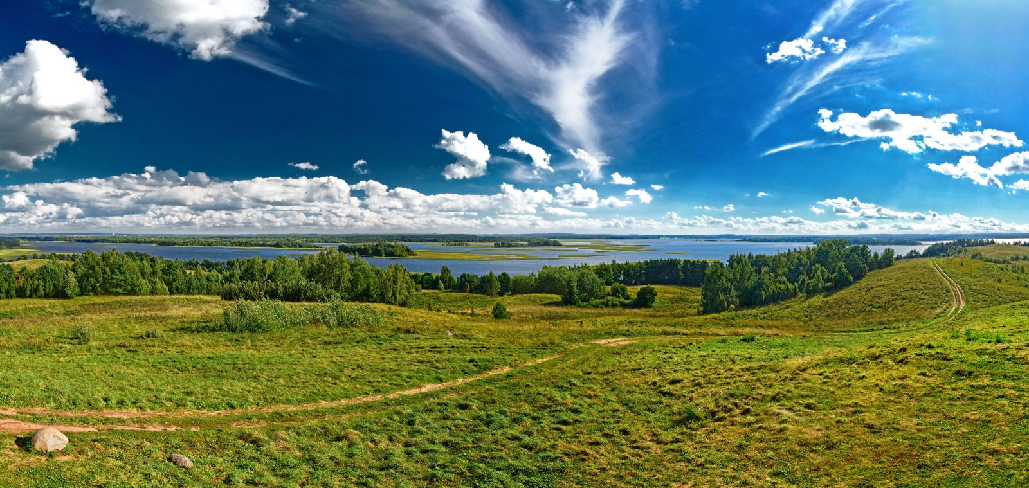

ОБЪЕКТЫ НЕДВИЖИМОСТИ

ПРЕДЛАГАЕМЫЕ К ПРОДАЖЕ НА АУКЦИОНЕ
ЛИБО БЕЗВОЗМЕЗДНОЙ ПЕРЕДАЧЕ ПОД РЕАЛИЗАЦИЮ
ИНВЕСТИЦИОННОГО ПРОЕКТА
ДЛЯ РАЗВИТИЯ ТУРИЗМА В ГОРОДОКСКОМ РАЙОНЕ

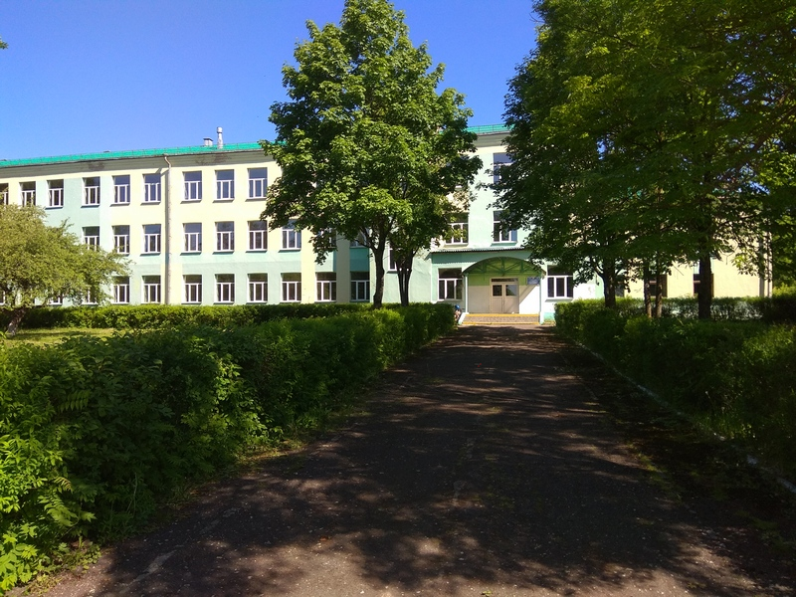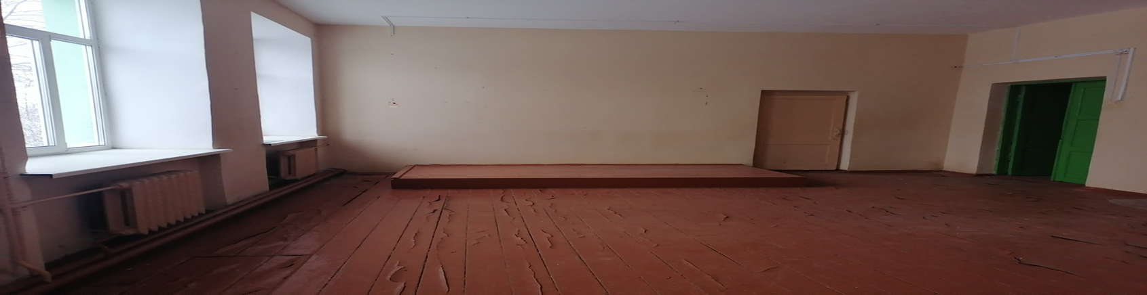 | Комплекс капитальных строений бывшей Долгопольской средней школы (2 здания),  Балансодержатель: отдел по образованию Городокского района, тел. 8 02139 51837,  Городокский район, аг. Долгополье,  пер. Центральный, 2 ,  GPS 55.549278,29.747667  Имеется почтовое отделение, поддерживается интернет.  Общая площадь двух зданий: 4184,3 кв.м. в т.ч.: здание 1 – 3989,3 кв.м. – кирпичное, трехэтажное, год постройки 1961, использовалось как основное школьное помещение,  здание 2 – 195,0 кв.м. – кирпичное, одноэтажное, год постройки 1961, использовалось как склад для хранения дров.  Расстояние от г. Городка – 17 км., от г. Витебска – 49 км., от г. Минска – 230 км.  Объект предлагается для размещения базы отдыха.  Объект предлагается к продаже на аукционе с установлением начальной цены продажи одна базовая величина, возможно рассмотрение вопроса о безвозмездной передаче в частную собственность для реализации инвестиционного проекта.

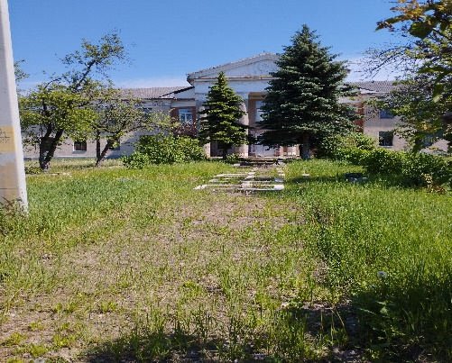  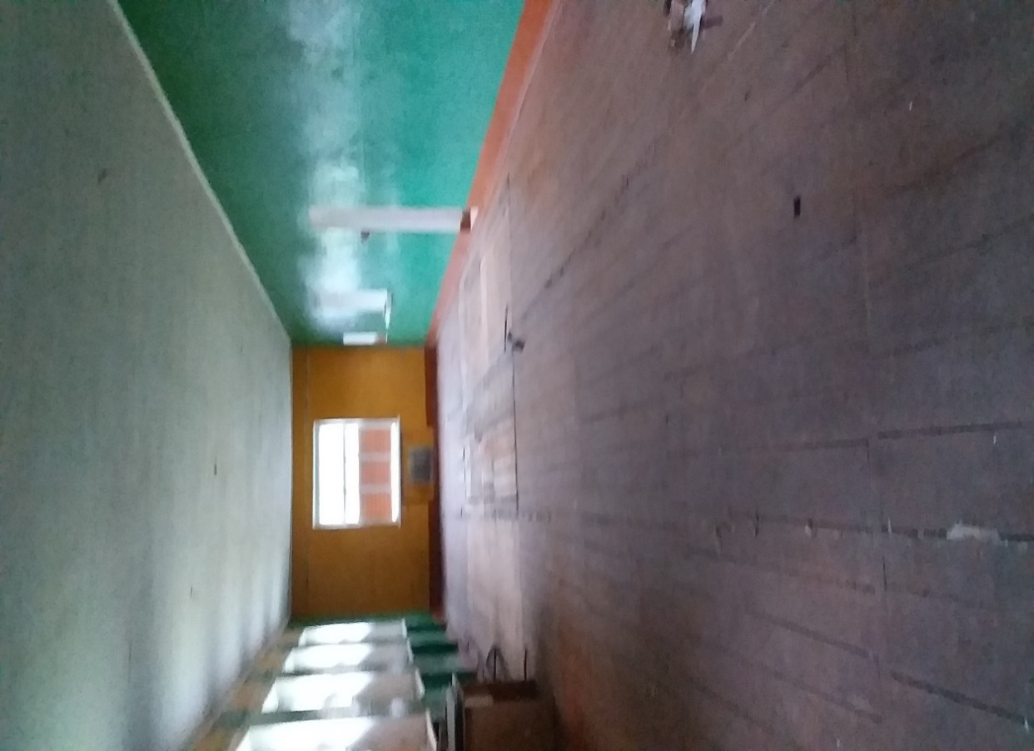 | Комплекс капитальных строений бывшего Езерищенского детского дома (5 зданий)  Балансодержатель: отдел по образованию Городокского района, тел. 8 02139 51837,  Городокский район, Езерищенский с/с,  г.п. Езерище, ул. Антипова, 46,46/3,46/6.  GPS 55.836233, 29.983925  Имеется средняя школа, детский сад, амбулатория, дом культуры, почтовое отделение, 6 магазинов, железнодорожная станция, интернет.  Общая площадь пяти зданий: 3040,8 кв.м. в т.ч.  здание 1 – 1160,0 кв.м., детский дом, двухэтажное из кирпича, год постройки 1957,  здание 2 – 1350 кв.м. спальный корпус, двухэтажное из кирпича, год постройки 1977, здание 3 – 239 кв.м., столовая, одноэтажное из кирпича, год постройки 1967,  здание 4 – 234,1 кв.м., прачечная, одноэтажное из дерева, год постройки 1960,  здание 5 – 57,7 кв.м., сарай из кирпича, год постройки 1964  Объект располагается в 0,2 км от автодороги М8(Е95)  Расстояние от г. Городка – 41 км., от г. Витебска – 81 км., от г. Минска – 368 км. В 1,2 км находится озеро Езерище, на полуострове в живописнейшем месте расположен дендропарк, г.п. Езерище окружено девятью озерами, рядом сосновый бор  Объект предлагается для размещения базы отдыха.  Объект предлагается к продаже на аукционе с установлением начальной цены продажи одна базовая величина, возможно рассмотрение вопроса о безвозмездной передаче в частную собственность для реализации инвестиционного проекта.
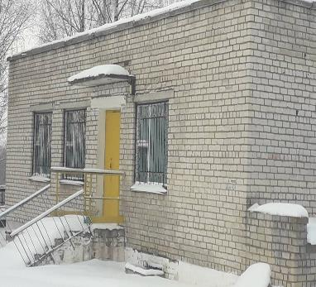  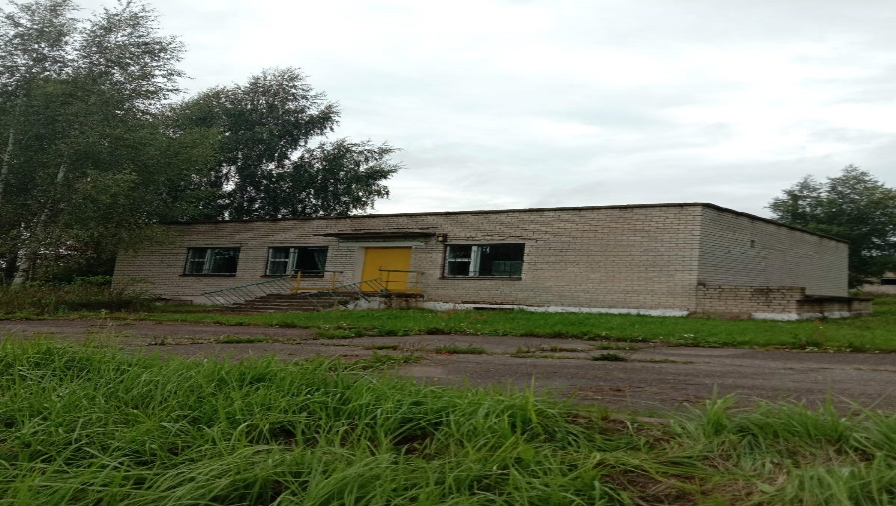 | Здание столовой  Балансодержатель: отдел по образованию Городокского района, тел. 8 02139 51837,  Городокский район, Первомайский с/с, аг. Вархи, ул. Ленинградская, 6А  GPS 55.574077, 29.979226  Имеется почтовое отделение, поддерживается интернет, два магазина.  Общая площадь здания 260,2 кв.м. – кирпичное, одноэтажное с подвалом, год постройки 1993, использовалось как школьная столовая  Объект располагается 0,1 км от автодороги М8(Е95)  Расстояние от г. Городка – 12 км., от г. Витебска – 51 км., от г. Минска – 277 км.  Объект предлагается для размещения точки общественного питания.  Объект предлагается к продаже на аукционе с установлением начальной цены продажи одна базовая величина, возможно рассмотрение вопроса о безвозмездной передаче в частную собственность для реализации инвестиционного проекта.
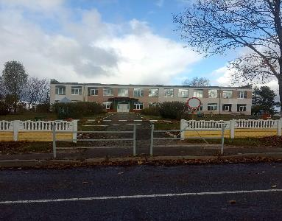 | Здание Вировлянской начальной школы  Балансодержатель: отдел по образованию Городокского района, тел. 8 02139 51837,  Городокский район, Вировлянский с/с, аг. Вировля, ул. Северная, 24  GPS 55.643689, 29.861873  Имеется дом культуры, почтовое отделение, магазин, интернет.  Общая площадь зданий 1048,6 кв.м., двухэтажное из кирпича, год постройки 1971,  Расстояние от г. Городка – 35 км., от г. Витебска – 74 км., от г. Минска – 298 км  Объект предлагается для размещения базы отдыха  Объект предлагается к продаже на аукционе со снижение начальной цены продажи на 80 %.
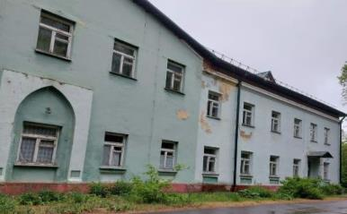 | Комплекс капитальных строений бывшей Езерищенской больницы (5 зданий)  Балансодержатель: УЗ «Городокская ЦРБ»,  тел. 8 02139 57437,  Городокский район, г.п. Езерище,  ул. Ленинская, 45  GPS 55.832234, 29.982301  Имеется средняя школа, детский сад, амбулатория, дом культуры, почтовое отделение, 6 магазинов, железнодорожная станция, интернет.  Общая площадь пяти зданий: 1399,6 кв.м. в т.ч.  здание 1 – 1074,5 кв.м., двухэтажное кирпичное, год постройки 1962,  здание 2 – 79,9 кв.м. склад, одноэтажное из кирпича, год постройки 1972,  здание 3 – 26,1 кв.м., овощехранилище, кирпичное, год постройки 1984,  здание 4 – 156,9 кв.м., гараж, одноэтажное из кирпича, год постройки 1978,  здание 5 – 62,2 кв.м., котельная -склад из кирпича, год постройки 1979  Объект располагается возле автодороги М8(Е95)  Расстояние от г. Городка – 41 км., от г. Витебска – 81 км., от г. Минска – 368 км. В 1,4 км находится озеро Езерище, на полуострове в живописнейшем месте расположен дендропарк, г.п. Езерище окружено девятью озерами, рядом сосновый бор  Объект предлагается для размещения базы отдыха.  Объект предлагается к продаже на аукционе.
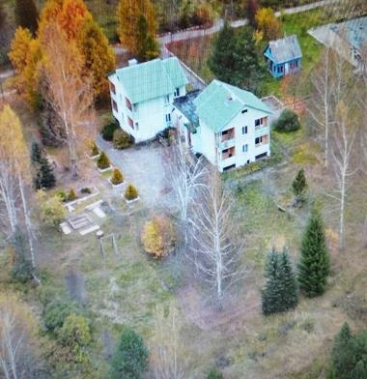  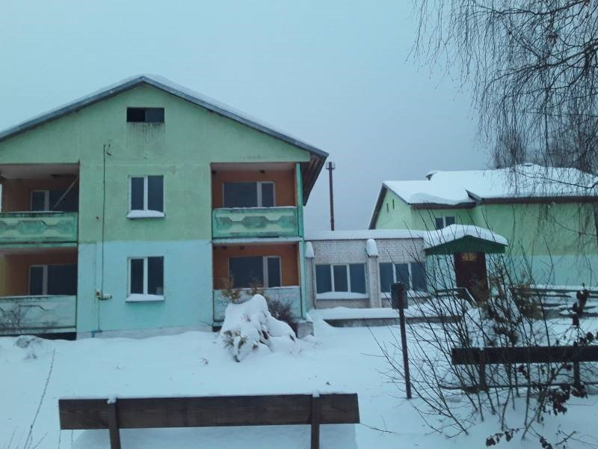 | Комплекс капитальных строений бывшего отделения круглосуточного пребывания для граждан пожилого возраста и инвалидов (6 зданий)  Балансодержатель: УЗ «Городокская ЦРБ»,  тел. 8 02139 57437,  Городокский район, Стодолищенский с/с,  д. Смоловка, ул.Совхозная,31Г  Объект предлагается для размещения базы отдыха  GPS 55.542902, 30.223792  Имеется средняя школа, детский сад, амбулатория, дом культуры, почтовое отделение, 6 магазинов, железнодорожная станция, интернет.  Общая площадь пяти зданий: 1082,1 кв.м. в т.ч.  здание 1 – 616,3 кв.м., двухэтажное кирпичное, год постройки 1994,  здание 2 – 47,2 кв.м. баня, одноэтажное из дерева, год постройки 2013,  здание 3 – 2,8 кв.м., туалет, кирпичное, год постройки 1984,  здание 4 – 160,30 кв.м., овощехранилище из кирпича, год постройки 1994,  здание 5 – 27,0 кв.м., склад из кирпича, год постройки 1994.  здание 6 – 228,5 кв.м., хозяйственный корпус из кирпича, год постройки 1994  Расстояние от г. Городка – 18 км., от г. Витебска – 40 км., от г. Минска – 249 км. В 0,6 км находится озеро Смоловское, живописное место, рядом сосновый бор.  Объект предлагается для размещения базы отдыха.  Объект предлагается к продаже на аукционе.

